**Композитные материалы**

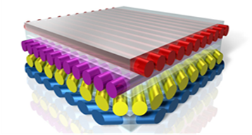

**Потенциальные потребители:** в основном предприятия – производители кабельной продукции (АО «Оптиковолоконные системы», АО «Кадошкинский электротехнический завод» ООО «Сарансккабель»и т.д.), строительные организации и др.

**Справочно:**

В настоящее время производство композитов в Российской Федерации – крупное направление национальной промышленности. Однако объемы отечественного производства все еще в разы отстают от аналогичных в развитых странах, и на 2020 г. в стоимостном выражении составили около 120 млрд рублей.

Анализ реализованных в 2018-2020 гг. проектов по разработке, производству и применению композитных материалов в других отраслях промышленного производства, позволяет сделать вывод о растущей потребности в строительстве, ветроэнергетике и производстве товаров народного потребления (спортивные товары, упаковка и т.д.).

Перспективы роста отечественной композитной промышленности в 2022 г. будут определяться спросом со стороны отраслей, для которых важнейшим показателем является снижение веса выпускаемой продукции при сохранении необходимой прочности, то есть со стороны авиации, автомобилестроения, судостроения, строительства, ветроэнергетики.